การมีส่วนร่วมของผู้บริหาร
1. การประกาศนโยบาย No Gift Policy
นางมณีวรรณ ศรีสวัสดิ์ ผู้อำนวยการเขตหนองแขม พร้อมด้วยคณะผู้บริหารได้แสดงเจตนารมณ์การไม่รับของขวัญ No Gift Policy โดยการประกาศ “นโยบายไม่รับ ของขวัญหรือของกำนัล (No Gift Policy)” เปลี่ยนของขวัญเป็นคำขอบคุณ สำนักงานเขตหนองแขม ในฐานะที่เป็นหน่วยงานของรัฐซึ่งตระหนักและเล็งเห็นถึงความสำคัญของปัญหาการทุจริตซึ่งเป็นปัญหาสำคัญ ในการปฏิบัติหน้าที่ด้วยความซื่อสัตย์สุจริต ยึดหลักคุณธรรม ความโปร่งใส สามารถตรวจสอบได้ จึงได้ประกาศนโยบาย No Gift Policy ไว้ตั้งแต่วันที่ 4 มกราคม 2566 และมีการสื่อสารในช่องทางต่างๆ เพื่อสร้างความเข้าใจในกลุ่มผู้บริหารระดับกลาง ในการกำกับดูแลติดตามรวมทั้งสื่อสารสร้างความเข้าใจผู้ใต้บังคับบัญชาเพื่อให้เกิดความสอดคล้องตามนโยบายของสำนักงานเขตและแนวทางที่กำหนด
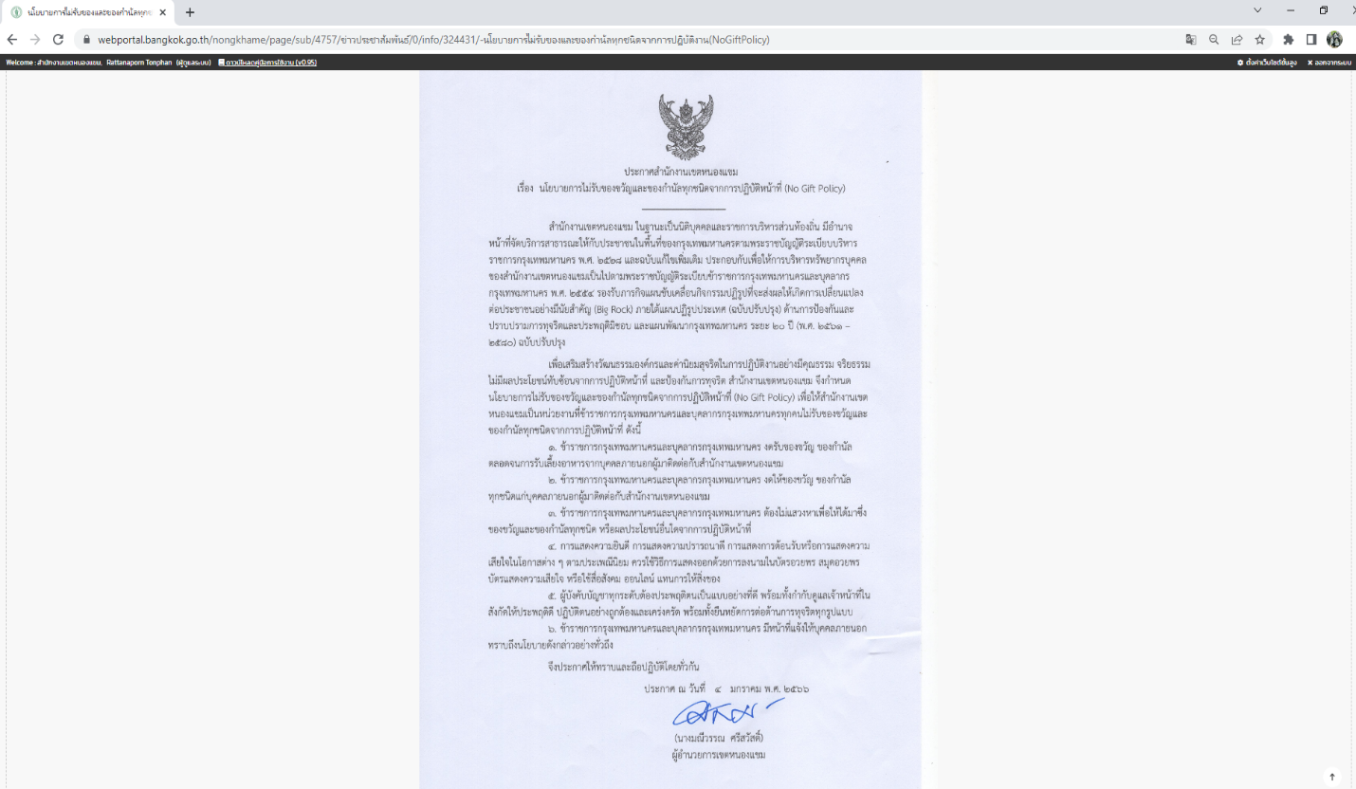
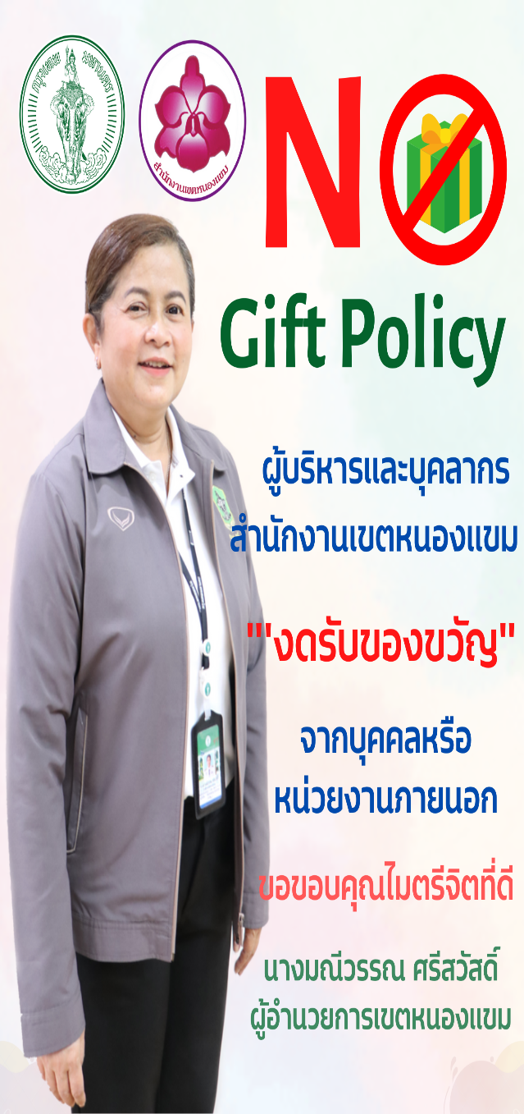
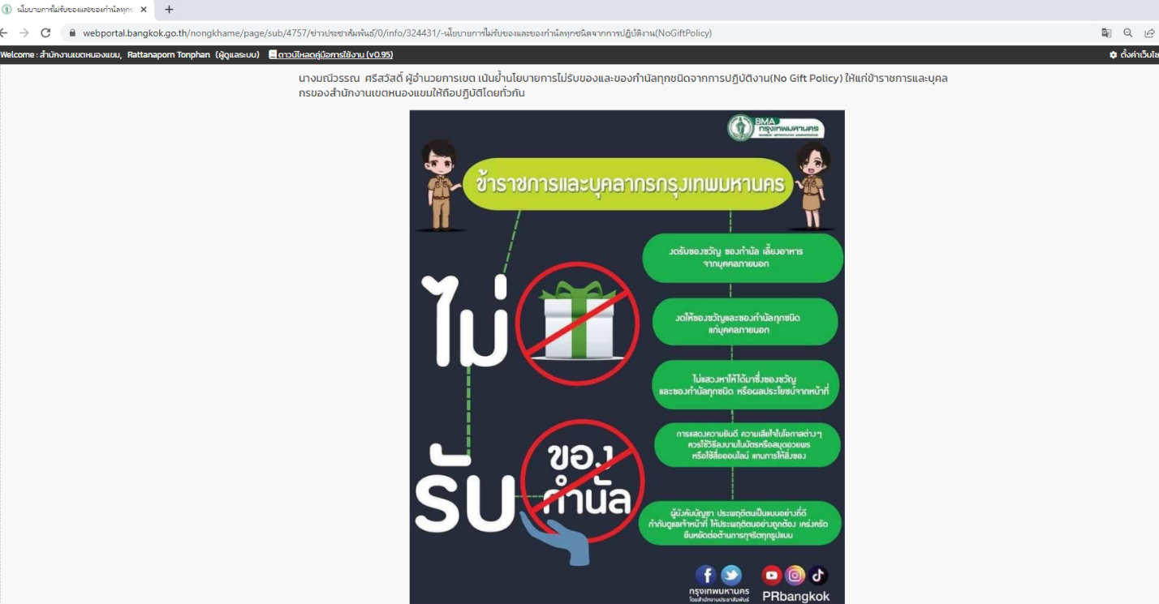

2. การประชุมของผู้บริหารเขต
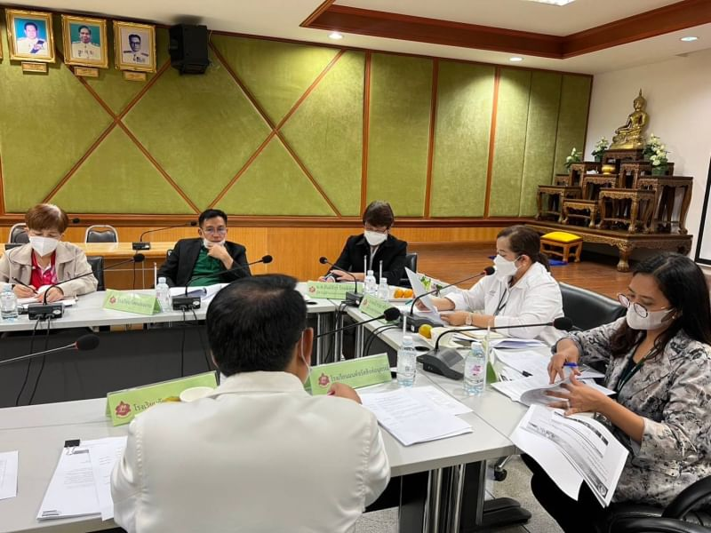
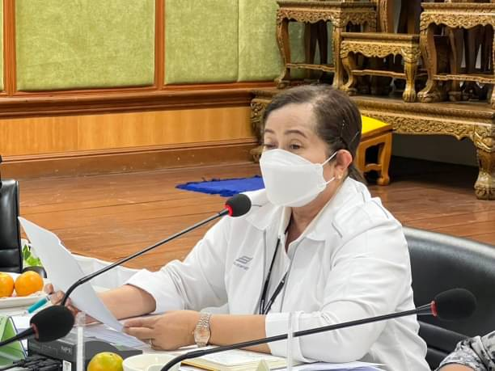
การประชุมผู้บริหารเขตหนองแขมที่จัดขึ้นในวันที่ 8 เดือน ก.พ.66 โดยมี นางมณีวรรณ ศรีสวัสดิ์ ผู้อำนวนการเขตหนองแขม เป็นประธาน มีผู้บริหารเขตและผู้บริหารสถานศึกษา โรงเรียนในสังกัดเข้าร่วมประชุม ซึ่งในการประชุมฯ มีการรายงานการดำเนินงานศูนย์ปฏิบัติการการต่อต้านการทุจริตของกทม. มีการเปิดโอกาสให้ผู้บริหารได้ร่วมแลกเปลี่ยนความรู้ และประสบการณ์ในกรณีตัวอย่างที่เกี่ยวข้องกับประเด็นการทุจริต และผลประโยชน์ทับซ้อน ร่วมถอดบทเรียนจากการบริหารจัดการที่มีความเสี่ยงในสำนักงานฯ หรือกรณีตัวอย่างจากหน่วยงานอื่นที่เกี่ยวข้องกับการปฏิบัติงานที่ทุจริตมีผลประโยชน์ทับซ้อน หรือเป็นการปฏิบัติที่ผิดกฎหมาย ข้อบังคับ ระเบียบ หรือคำสั่งของสำนักงานฯ ทั้งนี้เพื่อให้ผู้บริหารเขตแต่ละท่าน นำความรู้หรือข้อมูลที่ได้ไปสื่อสารถ่ายทอด รวมถึงส่งเสริมและชี้แนะแนวปฏิบัติที่ถูกต้องให้กับข้าราชการและบุคลากร ผู้ใต้บังคับบัญชา ซึ่งจะทำให้เป็นผู้ที่มีความรู้ที่เกี่ยวข้องกับการต่อต้านการทุจริตและผลประโยชน์ทับซ้อนมากยิ่งขึ้น และสามารถนำความรู้ดังกล่าวไปปรับใช้ในการปฏิบัติงานจริง มีพฤติกรรมและวิธีการปฏิบัติงานที่สุจริตโปร่งใส เกิดความตระหนักในเรื่องวัฒนธรรมความซื่อสัตย์สุจริต มุ่งมั่นปฏิบัติงานอย่างมีประสิทธิภาพ ตลอดจนให้ดำเนินการเตรียมความพร้อมการประเมินคุณธรรมและความโปร่งใสในการดำเนินงานของหน่วยงานภาครัฐ (ITA) ของสำนักงานเขตหนองแขม ปีงบประมาณ 2566
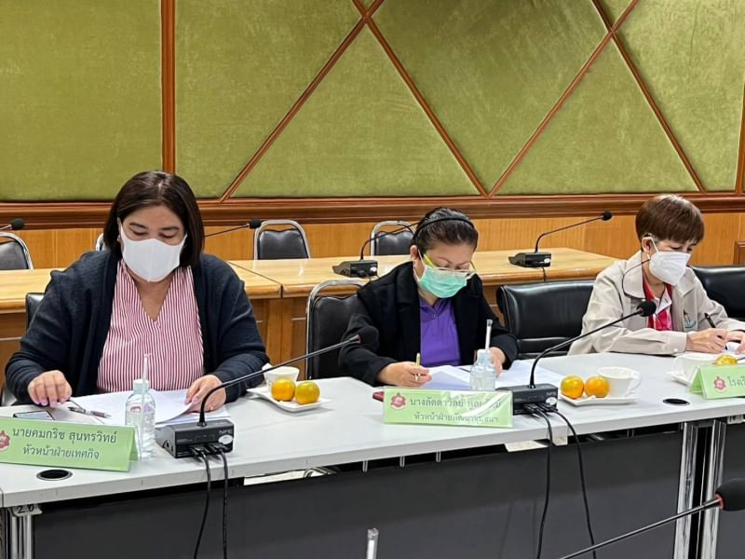
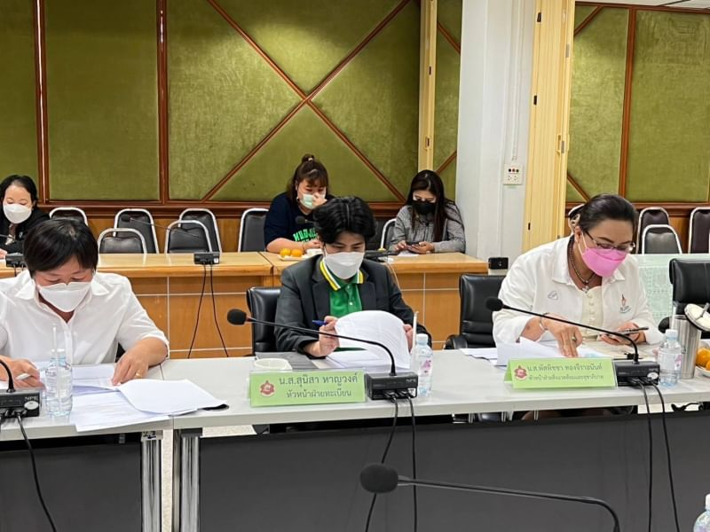
3. การประชุมข้าราชการและบุคลากรของสำนักงานเขต
การประชุมข้าราชการและบุคลากรของสำนักงานเขตหนองแขม โดยมี นางมณีวรรณ ศรีสวัสดิ์ ผู้อำนวยการเขตหนองแขม เป็นประธาน ซึ่งได้มีการนำเสนอแนวทางการดำเนินงานการประเมินคุณธรรมและความโปร่งใสในการดำเนินการของหน่วยงานภาครัฐ (ITA) ประจำปี 2566 โดยการนำผลคะแนนและความเห็นของการประเมินคุณธรรมและความโปร่งใสในการดำเนินการของหน่วยงานภาครัฐ (ITA) ประจำปี 2565 มาวิเคราะห์และกำหนดแผนปรับปรุงกระบวนการดำเนินงานตามหลักเกณฑ์และเพื่อยกระดับผลคะแนนการประเมินคุณธรรมและความโปร่งใสในการดำเนินงานของหน่วยงานภาครัฐ (Integrity and Transparency Assessment: ITA) ประจำปี 2566 เมื่อวันที่ 6 มกราคม 2566 โดยให้ข้าราชการและบุคลากรปฏิบัติหน้าที่ด้วยความสุจริต ไม่แสวงผลประโยชน์ส่วนตนจากการปฏิบัติหน้าที่
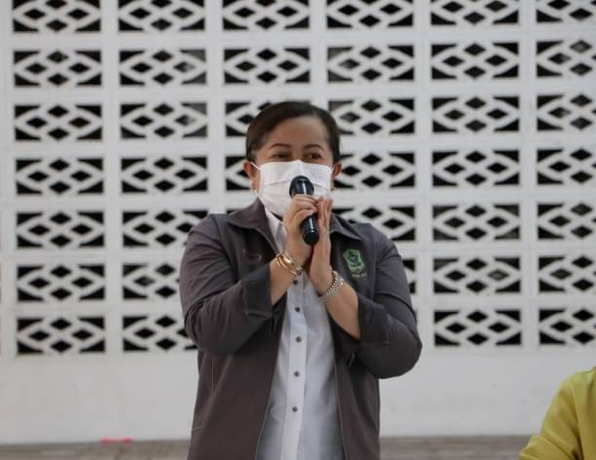
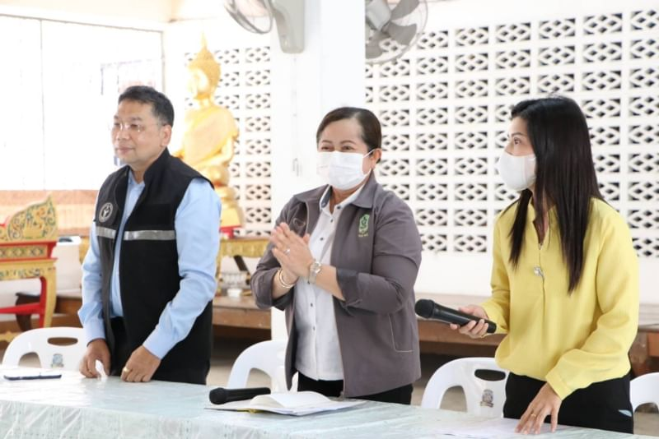
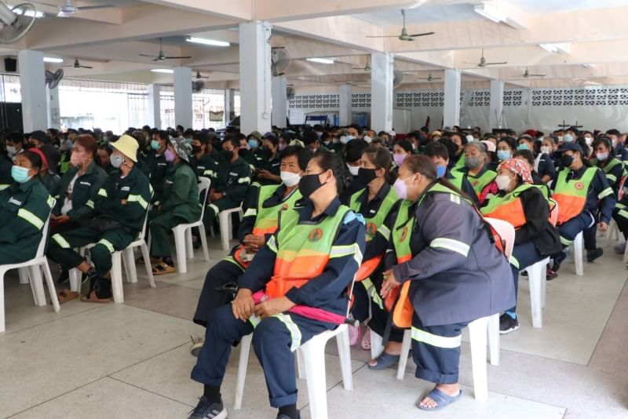
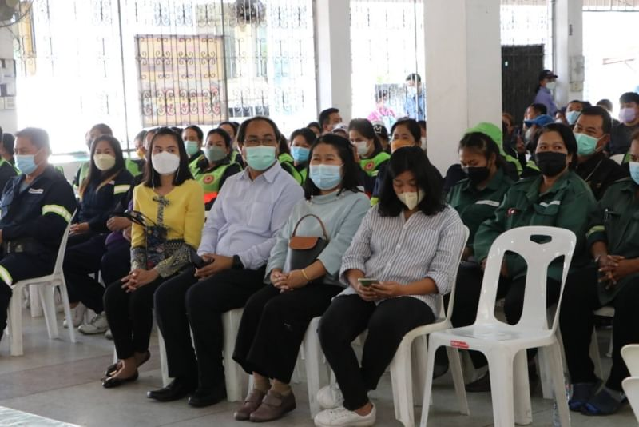

4. การรณรงค์ต่อต้านการทุจริตคอร์รัปชั่น
วันที่ 13 กุมภาพันธ์ 2566 นางมณีวรรณ ศรีสวัสดิ์ ผู้อำนวยการเขตหนองแขม นำคณะผู้บริหาร ข้าราชการ และเจ้าหน้าที่รวมพลังประกาศเจตนารมณ์ร่วมกันต่อต้านการทุจริตทุกรูปแบบ และนโยบายไม่รับของขวัญ ของกำนัลทุกชนิดจากการปฏิบัติหน้าที่ (No Gift Policy) เพื่อยกระดับคุณธรรมและความโปร่งใสในการดำเนินงานของสำนักงานเขตหนองแขม ให้มีประสิทธิภาพเข้มแข็ง มุ่งสู่องค์กรปลอดทุจริต ณ ห้องประชุมพุทธรักษา ชั้น 2 สำนักงานเขตหนองแขม และตามชั้นต่างๆ ของอาคารสำนักงานเขต
